
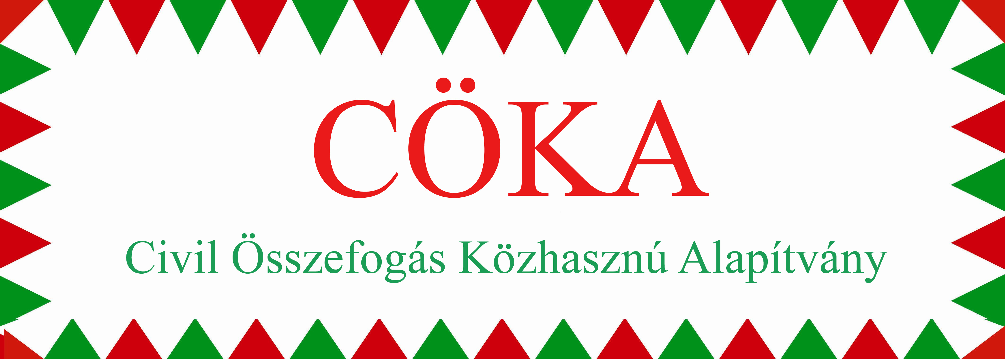

Nyílt levél az Európai Parlamenti képviselőknek

Tisztelt Képviselő Hölgyek és Urak!
Magyarország és a Kárpát-medence két legnagyobb, 1000-nél is több civil egyesület és alapítvány támogatását bíró szervezetünk, valamint az 5000 taglétszámot meghaladó értelmiségieket tömörítő szellemi honvédelemben résztvevő nevében kérjük és felszólítjuk Önöket a diszkrimináció, továbbá a kettős mérce elutasítására.
Lássák be, hogy a Tavares-jelentésből fakadó bármilyen, Magyarországot elmarasztaló Európai Parlamenti állásfoglalás, netán szankcióra emlékeztető határozat az EU szkeptikusainak, s az EU-ellenes szélsőségeknek a malmára hajtja a vizet.
Most, amikor Európa népeinek komoly társadalmi és gazdasági válságot kell közösen kezelni, amikor az Egyesült Államokkal kapcsolatos lehallgatási botrány a nyakunkba szakadt, Európa szuverenitása veszélyben forog.
A pártcsoportok és ideológiák harcát és annak végső eredményét a demokrácia szellemében rá kell bízni a majdani választásokon résztvevő felelős civil polgárokra.
A magyar emberek békében akarnak élni, nem tudják elviselni, hogy természetes szövetségesük, az Európai Unió küldi őket pártpolitikai érdekek mentén szégyenpadra.
Önök bölcs politikusok. Tudják, hogy bármely jelentéktelennek látszó, de mégis igazságtalan, aprónak hitt esemény - mint ahogy azt a történelem számtalanszor bizonyította - akár súlyos, kontinenseket érintő konfliktusokhoz vezethet.
Felszólítjuk Önöket, hogy hazájuk népének felelős képviselőiként minden elhamarkodott Magyarország elleni támadás helyett a békés tárgyalások útját válasszák.
Biztosak vagyunk abban, hogy Európa civil társadalma és a magyar nép döntő többsége bízhat felelős cselekvésükben.
Magyarország meggondolatlan és alaptalan szégyenpadra állítása helyett tegyünk meg együtt mindent az Európai Unió gazdasági, politikai és biztonságpolitikai érdekeinek megvédéséért! Ebben partnerek vagyunk!
Civil Összefogás Fórum (CÖF) alapítói, szóvivői
Civil Együttműködési Tanácskozás (CET) vezetősége
és az 5000 taglétszámot meghaladó szellemi honvédők
nevében

